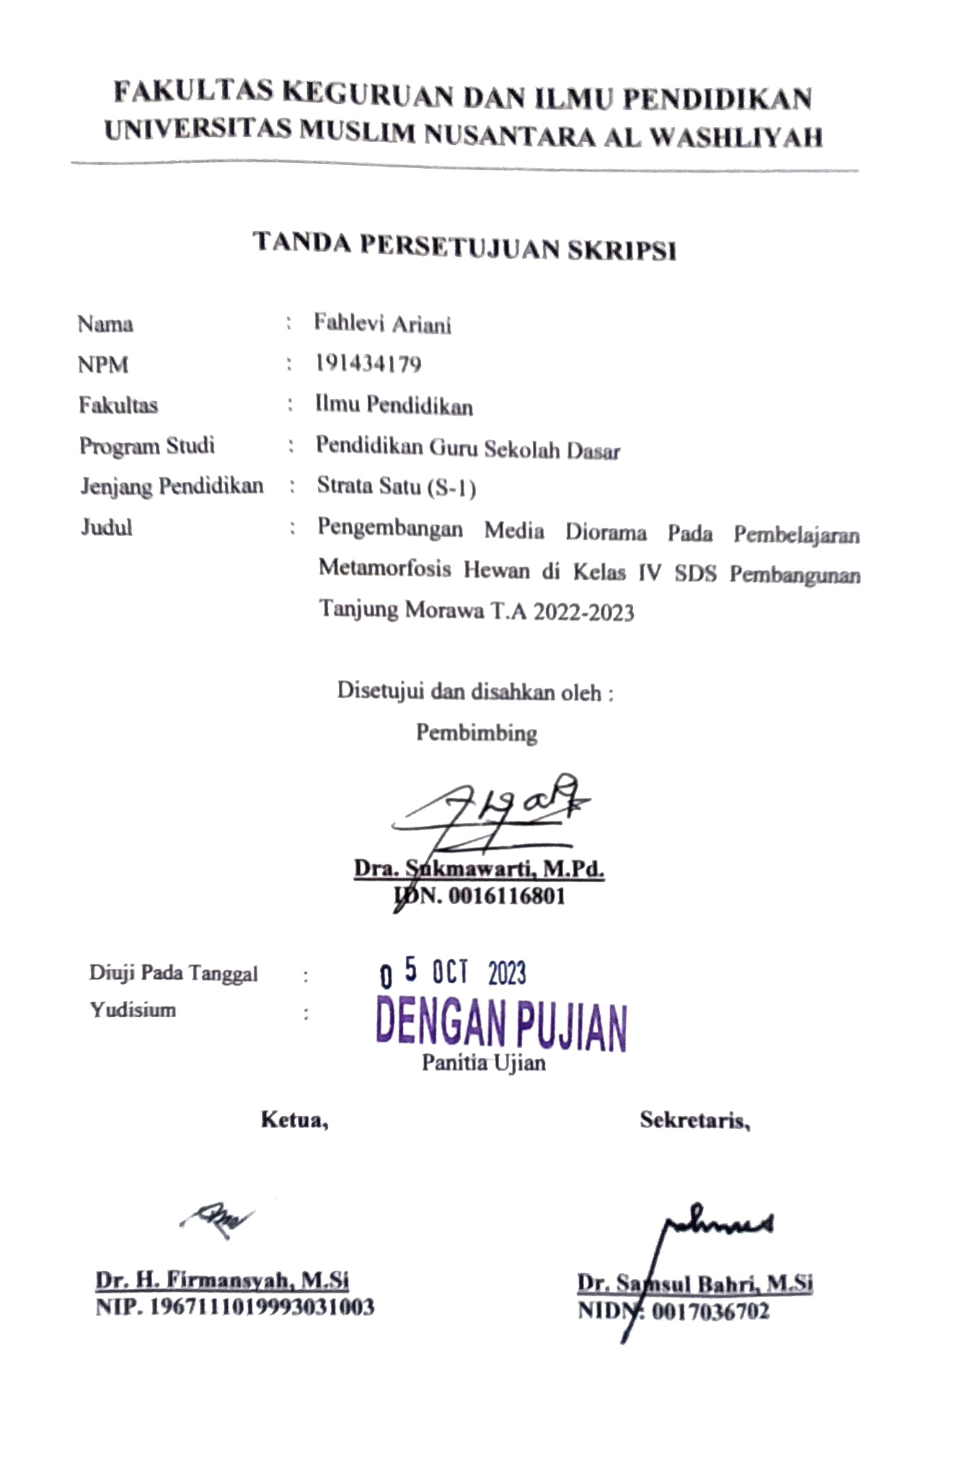
FAKULTAS KEGURUAN DAN ILMU PENDIDIKAN UNIVERSITAS MUSLIM NUSANTARA ALWASHLIYAH

TANDA PERSETUJUAN SKRIPSI

Nama : Fahlevi Ariani

NPM : 191434179

Jurusan : Ilmu Pendidikan

Program Studi : Pendidikan Guru Sekolah Dasar

Jenjang Pendidikan : Strata 1 (S-1)

Judul : Pengembangan Media Diorama Pada Pembelajaran Metamorfosis Hewan di Kelas IV SDS Pembangunan Tanjung Morawa Tahun 2022-
2023

Disetujui dan disahkan Oleh : Pembimbing

Dra. Sukmawarti, M.Pd
NIDN. 0016116801

Mengetahui :
Plt. Ketua Program Studi
Pendidikan Guru Sekolah Dasar

Dra. Sukmawarti, M.Pd
NIDN. 0016116801

